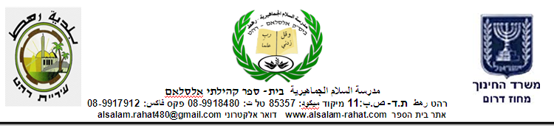

الاسم: ---------------------

حل التمارين الاتية:

|  |  |
| --- | --- |
|  |  |